INDICAÇÃO Nº 920/2019

Súmula: “Solicito ao Executivo, junto à Secretaria Competente, providenciar a pavimentação da Rua Rio Jordão – Jardim Santa Rita”.

Requeiro à Mesa, depois de ouvido o Douto Plenário na forma regimental vigente, seja oficiado ao Excelentíssimo Igor Soares, Prefeito Municipal, junto à Secretaria Competente, providenciar a pavimentação da Rua Rio Jordão – Jd. Santa Rita, CEP:06660-340.

JUSTIFICATIVA
Senhor Presidente,
Senhores Vereadores,
Senhoras Vereadoras,

A indicação se faz de suma necessidade haja visto a situação precária da rua supracitada, atrapalhando a vida dos munícipes que por ali residem, sofrendo com a poeira quando ensolarado, e com a lama quando chove, além dos inúmeros buracos na via, prejudicando a passagem de carros pelo local.
Em anexo se encontram as assinaturas dos moradores da Rua Rio Jordão, que podem pela pavimentação desta.

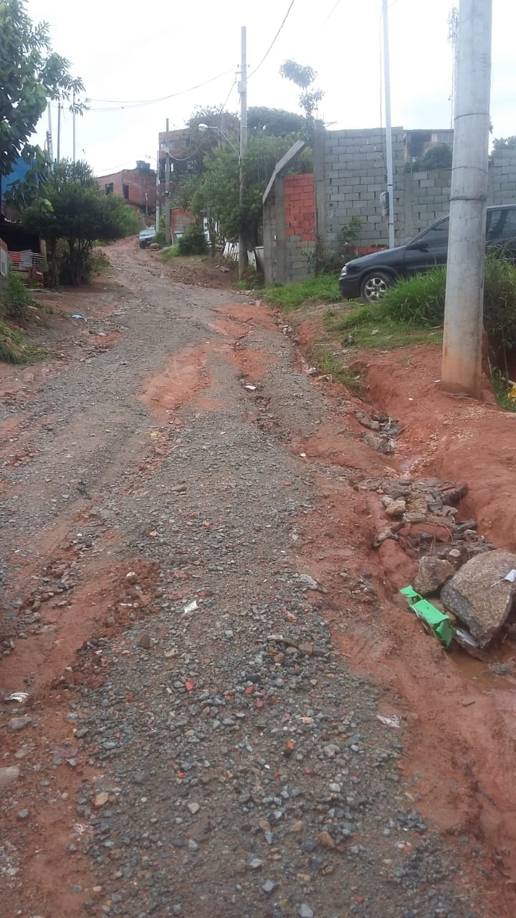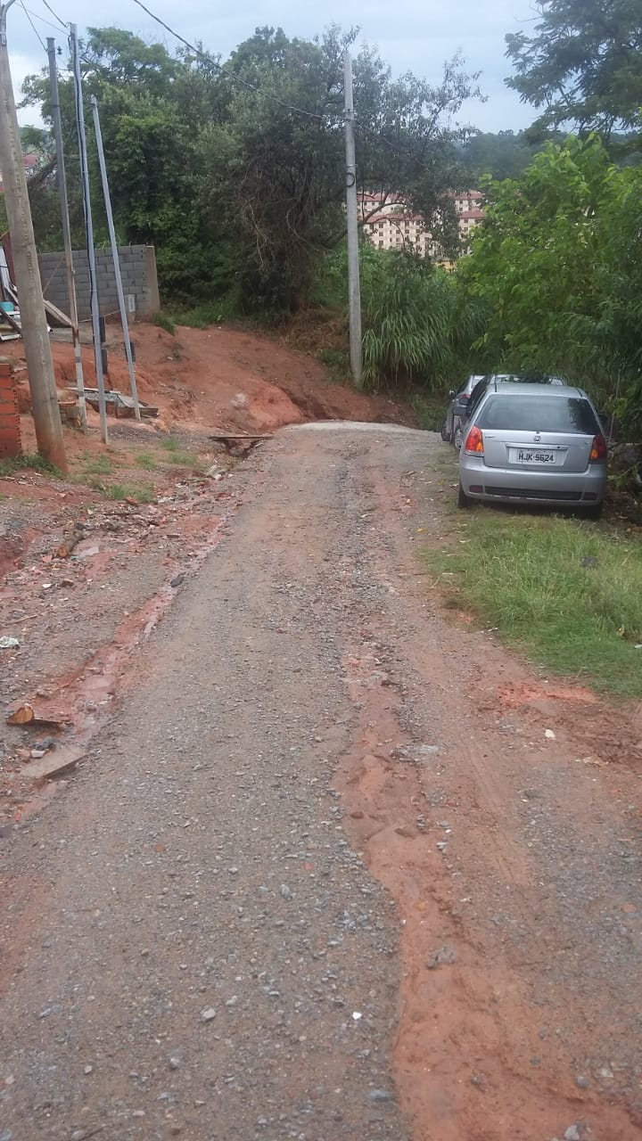

Sala das Sessões Benvindo Moreira Nery, 14 de março de 2019.

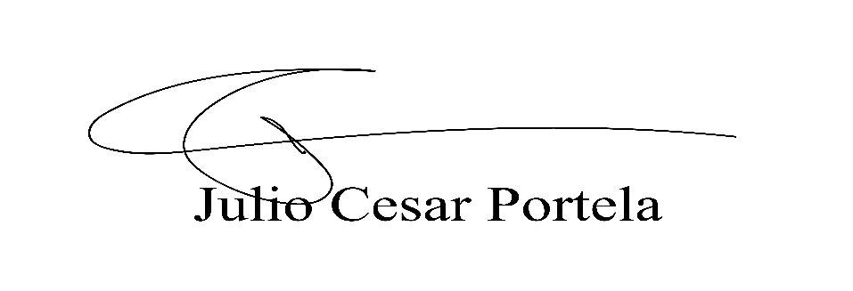

Vereador

